

Plan de pruebas de usabilidad

**Breve descripción:**

Los conceptos, técnicas y herramientas relacionados con la arquitectura de la información determinan los elementos de interacción y sus funciones en la interfaz de un sistema de “software” interactivo. Además de permitir conocer a los usuarios, el “tester” debe entender que, para el éxito de la aplicación, es necesario validar la naturaleza del funcionamiento y, sobre todo, que la aplicación realmente sea usable y accesible.

**Abril 2024**

Tabla de contenido

Introducción 1

1. Arquitectura de la información, navegación y búsqueda 2

1.1. Introducción a la arquitectura de la información 2

La importancia de la AI 4

La AI como parte del proyecto 8

AI en el contexto 8

AI más allá de la web 9

1.2. El arquitecto de la información 10

El rol del arquitecto de información 10

Competencias: colaboración y comunicación 12

1.3. La investigación de la audiencia 13

Aprendiendo de nuestros usuarios 13

Metodologías de investigación 14

Analizando los resultados 15

1.4. Organizando la información 19

Páginas web que funcionan 19

El planteamiento inicial 20

Esquemas de organización 20

Esquemas de organización 21

2. Metodologías de evaluación de usabilidad y accesibilidad 23

2.1. Introducción y conceptos básicos 23

Lugar de realización 26

Tipo de técnica 28

Evaluación heurística 31

Comparativa de los métodos de evaluación de la usabilidad 34

Automatización 35

Participantes 35

2.2. Plan de evaluación. Introducción y conceptos básicos 36

3. Introducción a la experiencia de usuario 39

3.1. Diseño Centrado en el Usuario 39

¿Por qué Diseño Centrado en el Usuario? 39

Contexto, objetivos y métodos 41

Generación de experiencias desde DCU 42

Síntesis 44

Material complementario 45

Glosario 46

Referencias bibliográficas 47

Créditos 49

Introducción

Le damos la bienvenida al componente formativo “Plan de pruebas de usabilidad”.

Este componente destaca la importancia de la arquitectura de la información en los contenidos a trabajar, así como la relevancia de las metodologías para la evaluación de usabilidad y accesibilidad en interfaces gráficas de sistemas de “software”. Además, se introduce la disciplina de la Experiencia de Usuario (UX). Estos conceptos son cruciales para elaborar un plan efectivo de pruebas de usabilidad.

Inicialmente, es fundamental comprender los elementos de interacción de una interfaz, incluyendo su disposición y naturaleza. Esto permite aplicar adecuadamente las técnicas de evaluación para desarrollar aplicaciones no solo funcionales, sino también intuitivas y fáciles de utilizar. Asimismo, es esencial considerar al usuario final en el proceso de estas pruebas de usabilidad, enfocándose en cómo contribuyen a forjar una experiencia de usuario óptima.

# Arquitectura de la información, navegación y búsqueda

En esta unidad, se abordarán, de manera general, áreas claves para la comprensión de la disciplina de la usabilidad, por lo que es necesario profundizar en temáticas como la Arquitectura de la Información (AI), donde no solo se trata de la estructura gráfica visual de una aplicación “software”, sino que también importa el contenido que se va a colocar, es decir, debe haber un sentido y organización de la información, por lo que se adicionan técnicas y consejos alrededor de una buena construcción, en pro de la navegación y la búsqueda. De esta manera, con estas temáticas y herramientas, se pretende que tenga las habilidades y competencias para validar y mejorar las aplicaciones “software” asociadas al concepto de la usabilidad.

## Introducción a la arquitectura de la información

La “Information Architecture” (IA), o la Arquitectura de la Información (AI), tiene un propósito y unos beneficios de uso, es así como su presencia va más allá de los entornos no web. En ese sentido, se inicia mediante la generación de una serie de preguntas, para así entender de manera epistemológica el sentido de este concepto:

* ¿Cuántas veces ha tenido que preguntar en una estación de ferrocarriles la ubicación de una determinada vía?
* ¿Cuántas veces ha entrado en una página web buscando un teléfono de contacto y ha sido incapaz de localizarlo?
* ¿En alguna ocasión se ha perdido por los pasillos de un hospital sin encontrar la consulta que buscaba?

Para resolver este tipo de problemas, y otros más, es que surge la Arquitectura de la Información (AI). La AI lleva tres décadas tratando de resolver y mejorar estos problemas. El “Information Architecture Institute” la define como:

Es el diseño estructural de los entornos de información compartidos. Es el arte y la ciencia de organizar y etiquetar sitios web, intranets, comunidades en línea y “software”, para apoyar la usabilidad y la facilidad de encontrar contenidos. Es una comunidad emergente en la práctica enfocada en proporcionar los principios del diseño y la arquitectura al entorno digital.

El objetivo de la Arquitectura de la Información no es otro que el de ayudar a las personas a entender su entorno y encontrar lo que están buscando en el mundo real, así como en entornos digitales. Es decir, ayuda a los usuarios a ubicarse, saber dónde se encuentran, cuál es la información disponible y cómo volver al punto de partida cuando se sumergen demasiado en una estructura siguiendo unas pistas equivocadas.

La AI ofrece una visión clara de lo que se puede esperar de la página o aplicación en la que el usuario se encuentra. Un simple golpe de vista proporcionará una idea de la intencionalidad del sitio, su actividad principal y qué tipo de contenidos se pueden encontrar navegando por su interior.

En resumen, la Arquitectura de la Información se centra en las siguientes acciones:

* Organizar los contenidos y los objetos de manera intuitiva para los usuarios.
* Etiquetar y describir los grupos de información de manera clara y sencilla.
* Facilitar la localización (“findability”) de la información, bien sea por los elementos de navegación disponibles o por sistemas de búsqueda directa.

### La importancia de la AI

La necesidad de una Arquitectura de la Información surge en el momento en que se agrupan términos o ideas y estos grupos requieren ser etiquetados. Es importante considerar que, si en nuestra vida cotidiana puede resultar desafiante agrupar u organizar objetos para nuestro uso personal, este reto se intensifica cuando la organización se realiza para personas fuera de nuestro entorno privado.

El nombre asignado a cada grupo debe ser lo más simple e intuitivo posible, con el objetivo de facilitar su hallazgo por el mayor número posible de usuarios.

Además, la información crece constantemente, y cuanta más información, más difícil será encontrar lo que se busca.

Una buena arquitectura de la información, ayudará a encontrar la información que se está buscando, descartando el contenido que no está relacionado con la misma, mediante una toma de decisiones que requiera el menor tiempo posible.

La dificultad radica en una serie de características que se debe tener en cuenta sobre los usuarios y contenidos:

1. La importancia de la AI

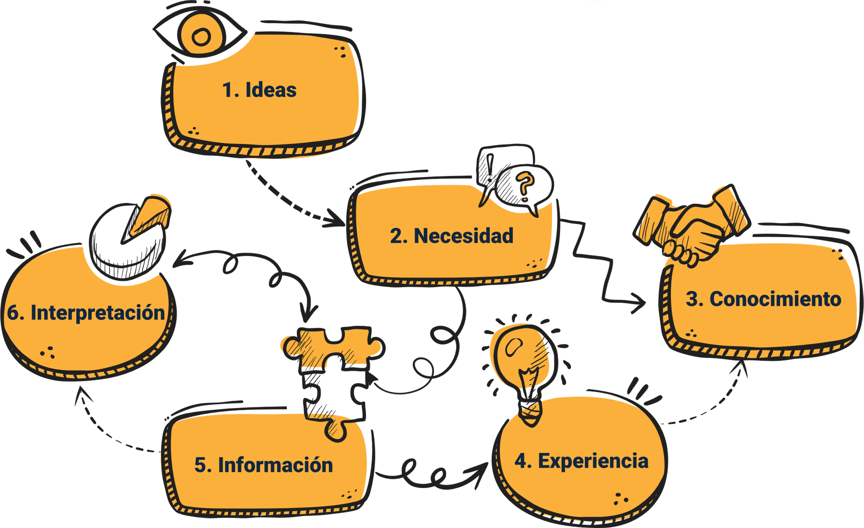

* **Ideas**

No todos tienen las mismas ideas respecto a la agrupación de términos.

* **Necesidad**

Tienen diferentes necesidades y prioridades.

* **Conocimiento**

Tienen diferentes grados de conocimiento de los términos. Los usuarios tienen diferente grado de conocimientos de la información, son más o menos expertos en referencia a un tema.

* **Experiencia**

La forma de agrupar la información no es única. Hay múltiples opciones.

* **Información**

Existencia de términos ambiguos, con diferentes significados para unos u otros usuarios.

* **Interpretación**

Los usuarios tienen unas costumbres o mecanismos de interpretación diferentes.

Al desarrollar una Arquitectura de la Información, es esencial llevar a cabo una investigación preliminar con los usuarios. Es crucial reconocer que no todos los usuarios poseen conocimientos previos sobre los temas tratados, ni están familiarizados con la terminología específica que se emplea. Además, es importante entender que cada persona interpreta la información a su manera y desde su propio punto de vista.

Antes de realizar una buena Arquitectura de la Información, se deben reconocer tres pilares que intervienen directamente en el proceso:

* **Pilares de la arquitectura de la información**

Louis Rosenfeld, Peter Morville y Jorge Arango, en su libro: “Information Architecture for the World Wide Web”, establecen unos pilares definitivos sobre arquitectura de la información:

* Contenido
* Usuarios
* Contexto

Esta idea de que la IA se da por la intersección de estos 3 conceptos recibe el nombre de ecología de la información y representa un ambiente de interdependencia, que será diferente de negocio para negocio.

* **Usuarios**

Es fundamental considerar las perspectivas y el nivel de conocimiento de los usuarios sobre el tema, así como identificar qué necesitan hacer, encontrar, aprender, etc. Si no se comprende a los usuarios, resultará difícil organizar los conceptos de manera que sean significativos para ellos y que puedan localizarlos fácilmente durante su navegación o búsquedas.

Entender la personalidad, necesidades, comportamientos de búsqueda, experiencia previa y tareas deseadas de los usuarios es crucial para diseñar interfaces intuitivas y efectivas, asegurando una navegación y búsqueda de información óptimas.

* **Contenido**

Para analizar el contenido existente y el necesario, resulta esencial comprender tanto los recursos actuales como los futuros requerimientos. Esto incluye textos, imágenes, gráficos, contenido en audio, etc., así como el mapeo de páginas o pantallas, estructura, taxonomía y volumen de información. Sin esta comprensión, se corre el riesgo de desarrollar una solución ineficaz tanto para el contenido actual como para el que se agregará posteriormente.

* **Contexto**

Al diseñar una Arquitectura de la Información, es crucial considerar tanto los objetivos personales de los usuarios como los objetivos de negocio de la organización. Esto implica identificar las partes interesadas, así como reconocer las limitaciones, incluyendo los dispositivos o plataformas disponibles (web, móvil, intranet, etc.). Además, es importante tener en cuenta el modelo de negocios, los objetivos del proyecto, las tecnologías y metodologías de desarrollo empleadas, y los recursos disponibles (capital, personal, equipos, etc.), así como cualquier restricción existente.

### La AI como parte del proyecto

Se deben conocer, las formas de comunicar el trabajo y estar atento para detallar, identificar y definir los sistemas y componentes en los que se basan los sitios. Se debe desarrollar la capacidad de convencer a los clientes y colegas sobre el análisis y las soluciones planteadas, que se comunicarán a través de una documentación y entregables que pueden agruparse en dos grandes tipos, como se puede ver a continuación:

* **Relacionados con la Arquitectura de la Información en sí**

A través de la estructura o la forma del sitio y cómo se relaciona cada una de estas partes. También, mediante la creación de grupos y el etiquetado de estos. En esta categoría, se incluye el «metadato», es decir, la forma de describir los productos y los términos utilizados (muy común en “e-commerce” y en webs que disponen de amplios listados de productos).

* **Relacionados con la navegación**

Describiendo cómo se desplazan los usuarios a través de la web, rutas y atajos que definen su comportamiento, y los elementos que componen en sí dicha navegación (barras de navegación, “links”, “in-page navigation”, etc.).

### AI en el contexto

Al iniciar un proyecto, se debe tener en cuenta una serie de parámetros: ¿Cuáles son los objetivos? ¿Cuál es la tecnología empleada y cuáles son nuestras oportunidades y limitaciones? ¿El diseño nos añade alguna limitación adicional? ¿En qué entorno o filosofía de trabajo nos encontramos y cómo afecta eso a nuestro proyecto? ¿Cuáles son todas las personas implicadas y de qué manera influyen en el proyecto? Además, no se deben perder de vista dos puntos clave durante el proceso:

* ¿Cuál es el objetivo del proyecto o su razón de ser?
* ¿Qué se espera una vez se haya finalizado el proyecto?

Si se desconoce el norte o ruta del proyecto, difícilmente se podrá llegar al destino; por esta razón, el conocimiento claro de los objetivos permitirá:

* Evaluar requerimientos y soluciones.
* Establecer funcionalidades y prioridades.
* Toma de decisiones a favor de si las funcionalidades a implementar van alineadas con los objetivos del proyecto.

### AI más allá de la web

Es frecuente pensar que la Arquitectura de la Información únicamente está presente o es aplicable a páginas web, pero en realidad las metodologías y técnicas de AI son aplicables en cualquier lugar donde un usuario necesite ubicarse o encontrar una determinada información. Se presentan algunos de estos ejemplos no web para otras soluciones digitales, así:

* **Aplicaciones de escritorio**

En aplicaciones de escritorio con múltiples herramientas y menús, es fundamental una organización correcta de las mismas y un acceso lo más sencillo posible, así como la forma de interactuar con los elementos.

* **Dashboards o paneles de control**

Secciones o herramientas en las que la visualización y organización de mucha información debe ser procesada al mismo tiempo. En estas plataformas, es esencial el uso de la jerarquía para enfatizar o resaltar los elementos más importantes.

* **Aplicaciones móviles**

El alto rendimiento y excelente Experiencia de Usuario (UX) es indispensable, además de tener acceso a una amplia gama de aplicaciones, ayuda a acelerar el trabajo de desarrollo y a ampliar los límites del uso de la aplicación.

## El arquitecto de la información

Para generar un plan de pruebas de usabilidad a cualquier interfaz de un sistema “software” interactivo, es necesario conocer de manera conceptual y epistemológica diversos conceptos y áreas que de por sí generarán mayor autonomía a la hora de aplicar una técnica de evaluación de usabilidad. Es por eso que en este apartado se continúa con términos y fórmulas claves para el aprendizaje efectivo de esta disciplina.

### El rol del arquitecto de información

Para el proceso de evaluación de una interfaz, no solo basta con revisar la naturaleza funcional de la aplicación, sino que es necesario entender su concepto mismo, a lo que está destinada, es decir, cuál es la razón de esa aplicación, a qué tipo de usuario objetivo está destinada y las características especiales derivadas de los requerimientos, como puede observarse en la Figura 1.

1. Ejemplo de arquitectura de la información

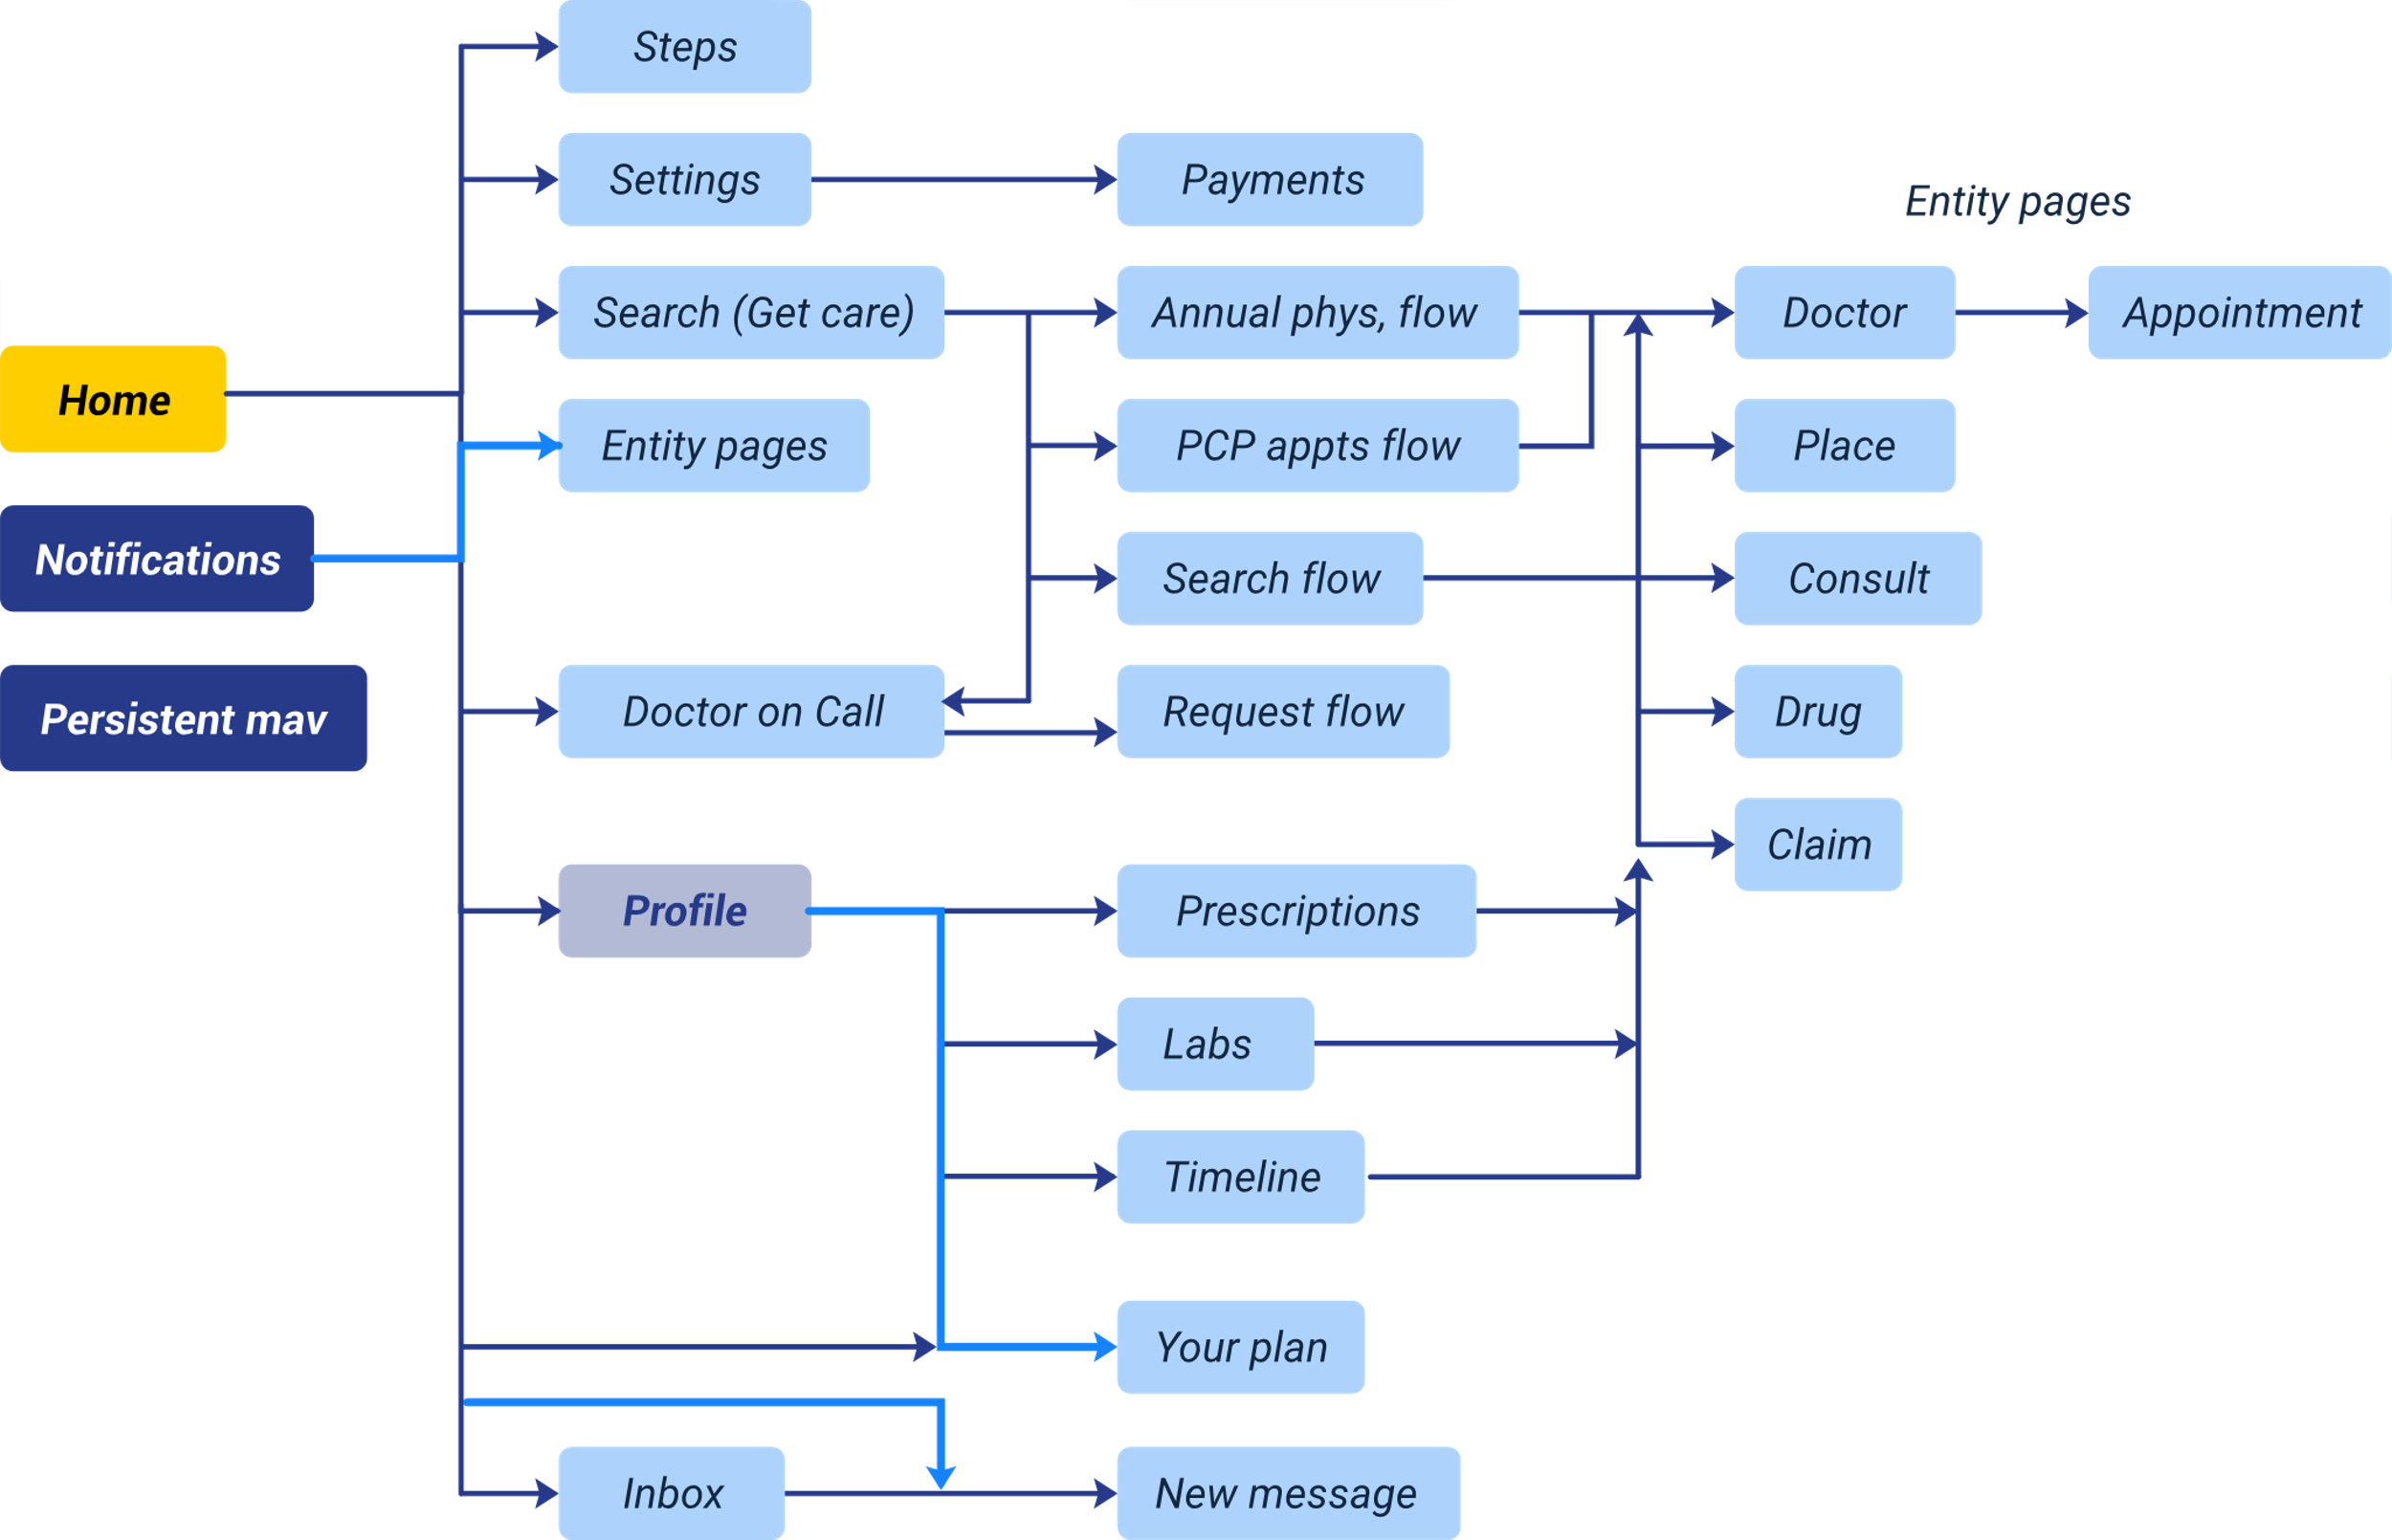

A continuación, se presenta una serie de pasos que dará pistas al “tester” para entender la lógica de la interfaz:

* **Realice un inventario**

Consiste en identificar todo aquello que se quiera incluir en el proyecto, partiendo del contenido y de las funcionalidades que se quiere ofrecer.

Para decidir qué incluir, se debe soportar en la investigación y el conocimiento que se haya obtenido sobre los usuarios; esta información debe ser realizada por instancia del equipo de desarrollo de la empresa, pero también sobre el sitio web o “app” actual (si se trata de un rediseño).

* **Agrupe las tarjetas**

Se deben establecer relaciones entre los ítems inventariados para agruparlos en categorías dentro de las secciones o menús de la arquitectura, basándose en dónde los usuarios esperan encontrarlos para alcanzar sus objetivos. Cris Busquets sugiere utilizar técnicas como el “Card Sorting”, entrevistas o encuestas para entender las preferencias de navegación de los usuarios, como en el ejemplo de una tienda “online” de muebles, donde se puede organizar el contenido por tipo de mueble, función, habitación, o a través de un buscador.

* **Defina el mapa**

Se deben presentar o ilustrar todos los datos anteriores en un mapa que muestra la estructura de la información y del contenido (no confundir con “sitemap”). De esta forma, se permitirá ver las relaciones y agrupaciones establecidas entre los contenidos. Hay casos donde será necesario renombrar algunas categorías o incluso permitir el acceso a algún apartado desde distintas categorías.

### Competencias: colaboración y comunicación

Es importante que haya una precisa comunicación entre los miembros del equipo de desarrollo. Como evaluador de interfaces, es apremiante conocer o interpretar la estrategia diseñada por sus colegas, revisar el mapa de la AI de la aplicación. Al igual que el arquitecto de información, el “tester” debe conocer los puntos de interacción entre un producto o servicio digital y sus usuarios.

## La investigación de la audiencia

En esta sección, se presentarán de manera muy precisa conceptos y técnicas para la comprensión del usuario y, de esta forma, tener de manera más prolija la organización de la información. Así, se espera que todo lo conceptual visto en los apartados anteriores quede claro con esta parte práctica.

### Aprendiendo de nuestros usuarios

De manera rápida, no solo la persona encargada de realizar las pruebas a las aplicaciones “software”, sino todo el equipo de desarrollo, debería hacerse estos cuestionamientos:

* ¿Cuál es la manera más intuitiva de presentar la información?
* ¿Cuál es la información más relevante?

Esta reflexión lleva a establecer que el cliente no es el usuario, que el equipo de desarrollo (diseñadores, programadores y “tester”) tampoco. Se debe entender que los usuarios tienen diferentes conocimientos, diferente experiencia o diferentes maneras de ver las cosas. Por lo tanto, en el momento de realizar las pruebas de interfaces, es importante entender qué información están buscando, por lo que la interfaz debe obedecer a lo siguiente:

* Proporcionar la información que se necesita.
* Información fácil de encontrar.
* Priorizar los contenidos.
* Identificar obstáculos.

### Metodologías de investigación

En este apartado, se hará énfasis en solo una de las metodologías, se trata de aquella que involucra la organización y la categorización de la información de acuerdo con el usuario y su contexto, esta se denomina “Card Sorting”. No obstante, se presenta un esquema que engloba las principales metodologías, según las condiciones de presencia con usuarios (directo), las que generan un informe de manera inmediata (reportados) y las que se realizan cuando no se tiene contacto directo con los usuarios (observados).

1. Métodos de evaluación según condiciones

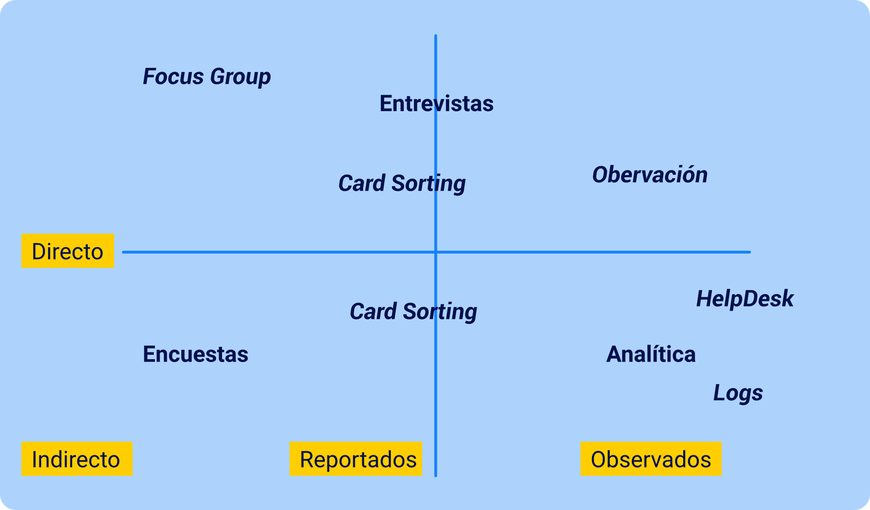

**“Card Sorting”**

Es un método utilizado para ayudar a diseñar o evaluar la arquitectura de información de un sitio. En una sesión de “Card Sorting” u ordenamiento de tarjetas, los participantes organizan los temas en categorías que tienen sentido para ellos y también pueden apoyar a etiquetar estos grupos. La dinámica de “Card Sorting” puede utilizar tarjetas reales, trozos de papel o una de las varias herramientas de “software” de clasificación de tarjetas en línea. (Assistant Secretary for Public Affairs, 2021).

**Beneficios del “Card Sorting”**

Ayuda a comprender las expectativas de los usuarios y los temas de su interés. Esta información del grupo de usuarios reclutados puede apoyar al equipo desarrollador a:

* Construir la estructura de su sitio web.
* Decidir qué poner en la página de inicio.
* Navegar y categorizar las etiquetas.

### Analizando los resultados

Para entender el análisis de los resultados de la técnica de “Card Sorting”, es necesario abordar las instrucciones y procedimiento que se establecen. En ese sentido, se define lo siguiente:

* Aplicando el “Card Sorting” se pueden tener resultados de tipo:
* Cuantitativo (resultados, dendrograma, matriz de coocurrencia).
* Cualitativo (Comentarios, sugerencias, dudas, alternativas).
* Es recomendable que para la prueba se tengan cinco (5) personas, y el tiempo utilizado es de 20 min por persona.
* La técnica puede realizarse en dos tipos, de manera cerrada (validación) o abierta (investigación). Es decir, cuando es cerrada, es porque las categorías ya están definidas, de esta manera, los usuarios lo que hacen es clasificar los ítems en las categorías ya establecidas. Por otro lado, cuando se aplica de manera abierta, los usuarios agrupan los ítems y dan nombres a las categorías de estas agrupaciones.

De acuerdo con lo visto hasta el momento, en relación con el análisis de resultados, se pueden presentar estos con alguna de las siguientes técnicas:

* **Matriz de coocurrencia**: con el resultado de la matriz de coocurrencia, se muestra claramente la clasificación de varios ítems en ciertas categorías, por lo que se ve con un color azul mucho más oscuro la concurrencia de los términos, por lo tanto, lo que se presume y propone es que la interfaz de la aplicación debe tener entre 5 a 6 agrupaciones (o categorías) fijas. Los otros ítems pueden ser adicionados en las categorías más concurridas.

1. Ejemplo de matriz de coocurrencia

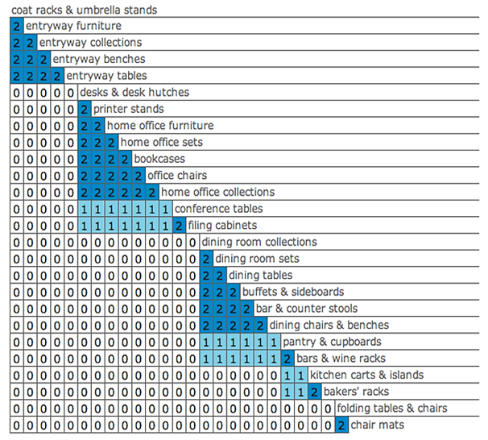

Nota. Tomado de (Blogger, 2020).

* Dendrograma: el análisis del dendrograma revela las agrupaciones posibles, lo que subraya la responsabilidad del equipo de desarrollo al decidir cuántas categorías incorporar en el diseño de la interfaz, ya sean 2, 3 o 4. Esta decisión depende en gran medida de la investigación realizada con los usuarios, resaltando así la importancia y el papel crucial del evaluador o “tester” de interfaces de “software”. Estos profesionales tienen la capacidad de determinar la eficacia de la arquitectura de la información, basándose en las técnicas y conceptos estudiados.

1. Ejemplo de dendrograma

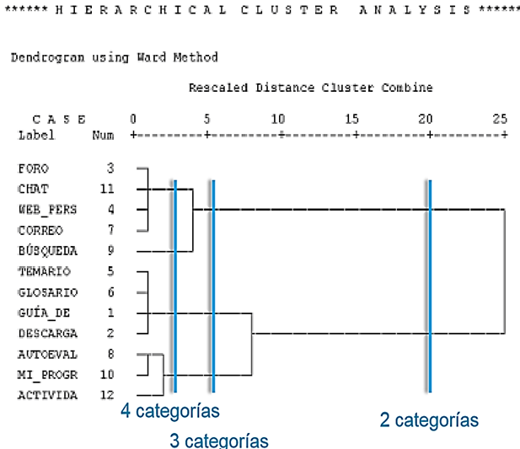

Nota. Tomada de Revista No Solo Usabilidad. <http://www.nosolousabilidad.com/>

## Organizando la información

Hay algunos consejos importantes para la determinación de una buena interfaz, estos serán de utilidad para el evaluador de una interfaz gráfica de un sistema “software” interactivo, que, aunque en el caso práctico se toma una aplicación web, estos consejos sirven para cualquier aplicación “software”.

### Páginas web que funcionan

Los criterios para definir si una aplicación o sitio web funciona o no dependen de una serie de hallazgos comunes. Normalmente, los hallazgos se refieren a una de las siguientes categorías, obsérvelas en el siguiente recurso:

* **Aspectos negativos generales**

Entre los aspectos denominados negativos en la experiencia con páginas web, están:

* Velocidad.
* Ancho de banda.
* Efectividad (no hace lo que tiene que hacer en los tiempos más esperados).
* Estética.
* Funcionalidad.
* Interacción (uso de banners, frames, elementos confusos).
* Navegación.
* **Principales hallazgos negativos**

Estos se relacionan con:

* Contenidos difíciles de encontrar (etiquetas poco claras, ambiguas, navegación por encabezados incorrecta).
* Diseño gráfico descuidado.
* Demasiadas alertas.
* Tono/Lenguaje inapropiado (jerga empresarial ajena a la audiencia).
* **Principales hallazgos positivos**

Principales hallazgos positivos

* Estética agradable.
* Información de interés, actualizada.
* Utilidad.
* Sencillez.

### El planteamiento inicial

El punto de partida es que, a través de la investigación de los usuarios, se debe presentar la información organizada, que a la vez es comprensiva y explícita para estos usuarios. De hecho, los sistemas de organización van a reflejar siempre las perspectivas y objetivos del proyecto, pues al ser un estudio sistemático para descubrir comportamientos, necesidades, motivaciones y tendencias, se centra sobre lo que se requiere y debe hacerse.

### Esquemas de organización

Según el enunciado, los esquemas son lineamientos o marcos de referencia para organizar y presentar la información. En ese sentido, es importante tener en cuenta estos aspectos, por lo que, entre los más representativos, se tienen:

**Esquemas exactos**

* Alfabéticos.
* Cronológicos.
* Geográficos.

**Esquemas ambiguos**

* Tópico / Temática / Producto.
* Audiencia.
* Tarea.
* Organización (no recomendados).
* Metáfora (se utilizan gráficas y el sentido que ellas representan para presentar la información, como, por ejemplo, un árbol representa una compañía y los frutos de ese árbol son los servicios que ofrece esa empresa).

### Esquemas de organización

Para este apartado, solo se debe responder a una pregunta: ¿Cómo navegan nuestros usuarios? Para los usuarios resulta frustrante aquellas estructuras que no resultan lógicas ni predecibles; emplear métodos de organización consistentes permite a los usuarios extender su conocimiento desde páginas familiares a otras que no lo son. Por lo anterior, se presentan las estructuras de organización simples o complejas que se encuentran cuando se navega por la web:

* **Simples**

Jerarquías: Modelo Top - Down. Organizadas en grupos, pueden ser amplias o profundas. Es decir, un menú puede ser amplio, pero máximo hasta 7 categorías, según uno de los pioneros del diseño responsivo, Steven Krug. La recomendación para esta jerarquía es que las categorías deben ser:

* Mutuamente excluyentes.
* Equilibradas tanto en amplitud como en profundidad.
* Pueden ser amplias o profundas.
* **Complejos**
* Hipertexto.
* Linear.
* Combinados: - Jerarquía (1er nivel) + Rel. (Secciones) - Catálogo (Niveles superiores, jerarquía - Niveles inferiores: contenido).

# Metodologías de evaluación de usabilidad y accesibilidad

Una vez revisado y comprendido de manera precisa y sucinta los conceptos y técnicas que engloban en gran medida la disciplina de la usabilidad, es posible ahora entrar a uno de los más interesantes mecanismos y apartados de este componente, que es la evaluación.

## Introducción y conceptos básicos

Una de las científicas informáticas más renombradas en el mundo de la interacción humano-computador, Jenny Preece, indica en su libro “Interaction Design: Beyond Human-Computer lo siguiente:

... Hace poco me encontré con dos diseñadores de sitios web que orgullosos de su nuevo sitio me miraron atónitos cuando les pregunté si lo habían probado con usuarios. «No», dijeron, «pero nosotros sabemos que está bien». Indagué un poco más y descubrí que en su empresa eran considerados como expertos, pues conocían perfectamente todos los trucos del diseño web... Jenny Preece

Lo anteriormente expuesto constituye una de las verdades que lamentablemente se da con demasiada frecuencia y, por infortunio, es lo habitual. Además, aunque el concepto de usabilidad pueda ser sencillo de comprender, conseguir que un producto sea usable y comprensible es difícil, ahora, aún más, que deje sensaciones positivas al usarlo (experiencia de usuario). En general, cuando se diseña y desarrolla una aplicación “software”, se está más preocupado por la funcionalidad que por la usabilidad del mismo, y eso que no se trata de la accesibilidad, que en últimas es poco tratada.

En el siguiente video se explorará la vital importancia de la evaluación dentro de la ingeniería de “software”, evidenciando que su relevancia trasciende la fase de desarrollo. Expertos destacan su impacto significativo y analizan su papel indispensable.

1. La fase de evaluación



[**Enlace de reproducción del video**](https://www.youtube.com/watch?v=8Xe8Cgrs15E)

|  |
| --- |
| **Síntesis del video: La fase de evaluación** |
| La fase de evaluación emerge como uno de los aspectos cruciales dentro de la ingeniería de “software” y de distintos modelos de desarrollo. El motivo es que en esta etapa se concentra el fruto de todo el trabajo realizado y se cumplen las expectativas de los participantes.  Este punto de vista se apoya en las palabras del profesor Tony Granollers, reconocido experto en usabilidad y accesibilidad, quien señala: La evaluación no debe considerarse meramente como una fase aislada del proceso de diseño, y mucho menos de la implementación del sistema.  Por el contrario, debe llevarse a cabo a lo largo de todo el ciclo de vida del proceso de desarrollo. Los resultados obtenidos deberían contribuir a la mejora de las soluciones evaluadas y a la corrección de los errores identificados  Por otro lado, existen diversas alternativas en cuanto a métodos de evaluación, cada uno con técnicas y mecanismos diseñados para medir distintos aspectos. Es importante destacar que la selección de uno u otro método no depende únicamente del tipo de resultado que se desea obtener, sino que está influenciada por varios factores.  Estos pueden resumirse en preguntas clave como: ¿Cuál es el costo?, ¿Qué beneficios aportará su implementación?, ¿Cuáles son las expectativas de los participantes? Además, es crucial reconocer que los métodos de evaluación no funcionan de manera completamente aislada, ya que es probable que sus actividades se superpongan. |

Dados estos criterios, los métodos de evaluación pueden clasificarse de varias maneras, como se muestra a continuación.

1. Clasificación de métodos de evaluación de usabilidad

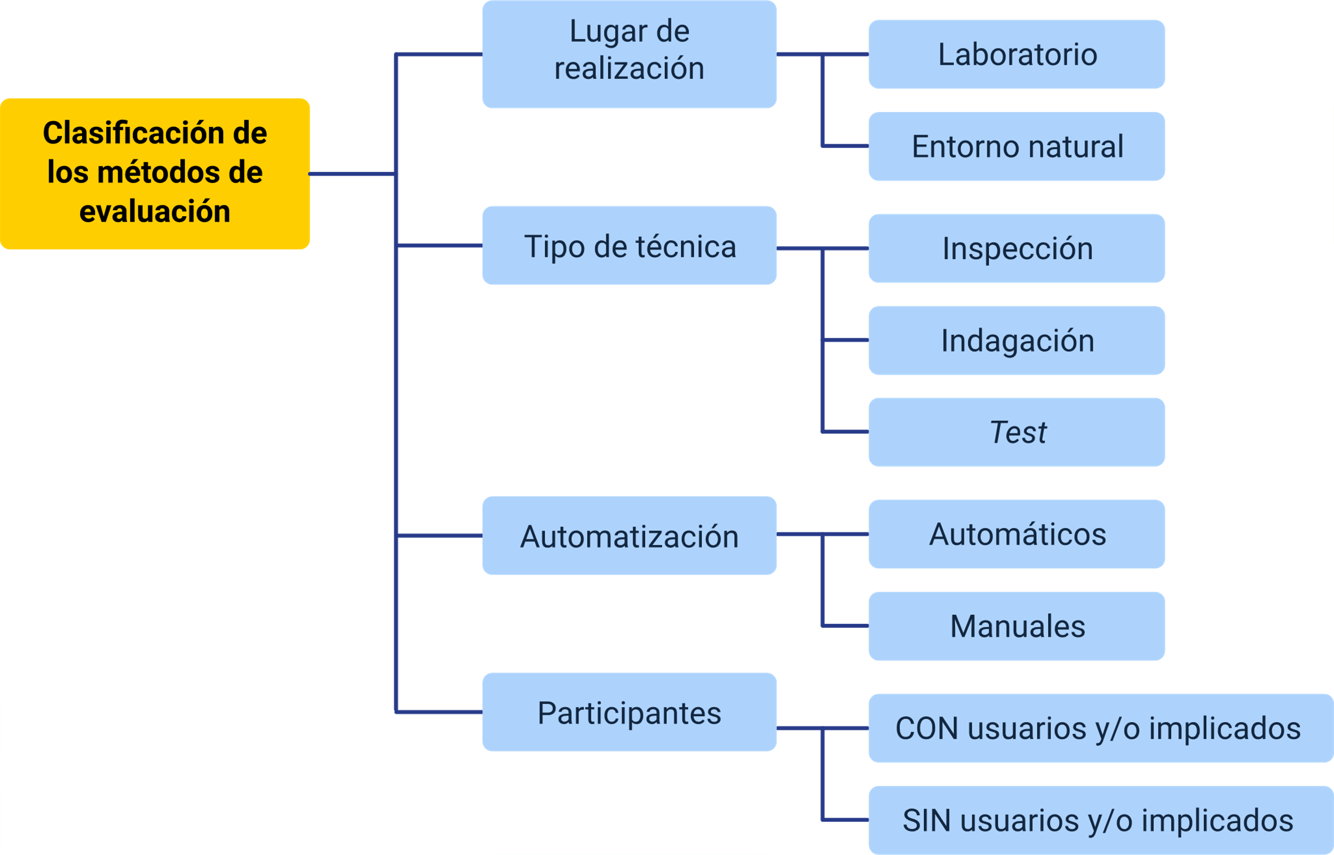

Nota. Tomada de Granollers (2018).

En ese sentido, se abordará cada método y técnica de manera sucinta.

### Lugar de realización

Con relación al lugar de realización, se tiene en cuenta el ambiente, controlado o no, al llevar a cabo la evaluación. Puede ser en espacios controlados, como los laboratorios, donde hay mayor manejo de las condiciones y variables externas. Y también están los espacios naturales, que, de acuerdo con el entorno del observado, se tendrá menor manejo sobre variables que puedan intervenir en la evaluación. Se presentan dos categorías generales, así:

* **Aquellos que se realizan en el laboratorio**

El objetivo del evaluador, a veces, es comprobar aspectos sin que sea necesaria la ayuda o presencia de los usuarios. Este tipo de comprobaciones y validaciones las realiza, normalmente, en su área de trabajo, que por lo general es en el laboratorio, donde se puede tener una gran oportunidad de traer usuarios para un estudio particular.

En la sección de material complementario, se presenta un ejemplo de laboratorio de usabilidad construido por una de las grandes multinacionales, como lo es Oracle. Para visualizar y aprender sobre este escenario, encontrará el enlace con el nombre de laboratorios de usabilidad.

* **Aquellos que se realizan en el entorno natural o habitual del escenario (donde se realizan las tareas a evaluar)**

Esta condición se da cuando el evaluador realiza su trabajo en el escenario natural donde se realiza la escena o acciones cotidianas del usuario. Por ejemplo, muchas de las empresas utilizan la tecnología de seguimiento ocular para revisar dónde los usuarios enfocan su atención. Este tipo de prácticas se usa con frecuencia para revisar mejorar la usabilidad de los sitios web de “e-commerce”, utilizando la técnica de “Tracking Eye Movements”, para reconocer y comprender la navegación ocular de dichas aplicaciones web.

### Tipo de técnica

En cuanto al tipo de técnica de comprobación utilizada, se distinguen tres categorías: inspección, indagación y test, tal como se puede consultar en el siguiente recurso:

#### Tipo de técnica en evaluación de usabilidad

#### Inspección

El término utilizado de inspección, aplicado al contexto de la usabilidad, agrupa un conjunto de métodos para evaluar la usabilidad, donde los expertos que son conocidos como evaluadores explican el grado de usabilidad de un sistema, soportados en la inspección o examen de la interfaz del mismo.

* Evaluación heurística: es una de las formas más económicas de encontrar errores en la web, aplicación, o cualquier sistema que interactúe con el usuario.
* Recorrido cognitivo: un grupo de evaluadores examina la interfaz, realizando un conjunto de tareas y evaluando su comprensión y facilidad de aprendizaje. La interfaz está usualmente en forma de prototipo. Es una técnica idónea en la etapa de diseño.
* Recorrido de usabilidad plural: son reuniones multidisciplinares, en las que diseñadores, desarrolladores, usuarios y expertos en usabilidad asumen el rol de usuarios del sistema.
* Recorrido cognitivo con usuarios: este método aporta una primera aproximación conocida de implicar a usuarios en los tradicionales recorridos cognitivos. Pues, conocedores de las ventajas de estos recorridos, se hace consistente evidenciar los principales problemas que puedan presentarse y, a la vez, detectados por los usuarios.
* Inspección de estándares: se realiza por medio de un experto en un estándar de la interfaz, que puede ser “de facto” o “de iure”. El experto realiza una inspección minuciosa a la interfaz, para comprobar que en todo momento y de manera global se cumplen los puntos definidos en el estándar.

#### Indagación

El proceso de indagación permite llegar al conocimiento de una cosa a través de conjeturas y señales. En este tipo de métodos de evaluación, se tiene como premisa hablar con los usuarios y observarlos detenidamente usando el sistema en su entorno real, de esta forma, se obtienen respuestas a las preguntas formuladas verbalmente o por escrito.

* Observación de campo: la investigación de campo, generalmente, implica una combinación del método de observación de participante, entrevistas y análisis. Las grandes corporaciones pueden tener su propio departamento de marketing o investigación, para recopilar datos de fuentes primarias. Sin embargo, para la mayor parte de la investigación de campo, se contrata a terceros que realizan encuestas, grupos focales y entrevistas a nombre de la compañía.
* Grupo de discusión dirigido (“Focus Group”): el “Focus Group” o Grupo de Discusión Dirigido es una técnica de recogida de datos, donde se reúnen de 6 a 9 personas (generalmente usuarios y también implicados) para discutir aspectos relacionados con el sistema. En ellos, un evaluador experto en usabilidad y/o accesibilidad (dependiendo del objetivo de la evaluación) realiza la función de moderador. Este preparará previamente la lista de aspectos a discutir y se encargará de recoger la información que necesita de la discusión.
* Entrevistas (“Interviews”): entrevistar a los usuarios respecto de su experiencia en un sistema interactivo resulta una manera directa y una técnica potente de adquirir información. Pueden ser estructuradas o abiertas (o desestructuradas), en las primeras, el evaluador es más rígido en procurar el buen seguimiento del guion preestablecido, mientras que en las abiertas, se da espacio a los contertulios a expresarse con más libertad.
* Cuestionarios (“Surveys”): herramienta de investigación que consiste en una serie de preguntas diseñadas para recopilar información de los participantes sobre diversos temas, preferencias u opiniones.
* Grabación del uso (“Logging”): proceso de registrar automáticamente las acciones o eventos ocurridos dentro de un sistema o aplicación para analizar el comportamiento de los usuarios o diagnosticar problemas.

#### Test

Los métodos de usabilidad de tipo test es cuando los usuarios trabajan en tareas utilizando el sistema o el prototipo (“wireframe” o “mockup”), y los evaluadores utilizan los resultados para revisar cómo la interfaz de usuario de la aplicación soporta a los usuarios con sus tareas.

* Pensando en voz alta (“thinking aloud”): técnica de investigación cualitativa donde los participantes verbalizan sus pensamientos, sentimientos y decisiones mientras realizan una tarea, proporcionando “insights” sobre su proceso cognitivo.
* Interacción constructiva: método colaborativo en el que dos o más personas trabajan juntas en una tarea, discutiendo y construyendo sobre las ideas del otro para alcanzar un objetivo común.
* Método del conductor: técnica de investigación donde un facilitador guía a un participante a través de una serie de tareas o preguntas, manteniendo el enfoque y la dirección de la sesión mientras recopila datos relevantes.
* Ordenación de tarjetas (“Card Sorting”): método utilizado en el diseño de la experiencia del usuario para entender cómo las personas agrupan o categorizan información, ayudando a organizar el contenido de manera que refleje el pensamiento y las expectativas de los usuarios.

### Evaluación heurística

Toni Granollers, en su página oficial de metodologías de usabilidad, se refiere a esta técnica como:

La «Heurística» es un método de evaluación de sistemas interactivos desarrollado por Nielsen y Molich, que consiste en analizar (mediante la inspección de varios evaluadores expertos) la calidad de uso de una interfaz, a partir de comprobar su conformidad respecto unos principios reconocidos de usabilidad. Toni Granollers

Este método consiste en aplicar el decálogo de Nielsen, que consta de 10 reglas o lineamientos. Para ello, se reúne un conjunto de evaluadores expertos en usabilidad, los cuales contrastan y validan individualmente el conjunto de reglas (o comúnmente llamadas heurísticas, o “guidelines”) escogidas en la interfaz del sistema. Tras las revisiones individuales por cada experto, los resultados son puestos en común y discutidos en una reunión entre los evaluadores y la persona responsable de la evaluación, generando un informe final de la práctica.

A continuación, se presentan los 10 principios heurísticos de Jakob Nielsen:

* **Visibilidad del estado del sistema**

El sistema “software” siempre debe mantener a todos los usuarios informados sobre lo que ocurre o pasa en la aplicación, a través de una retroalimentación apropiada en un tiempo razonable, de hecho, el tiempo es lo que más cuenta en la actualidad, debido a que los usuarios se han acostumbrado a la inmediatez y, además, los usuarios ya poco leen en la web, dado que han afianzado la acción de escanear.

* **Empate entre el sistema y el mundo real**

El sistema “software” debe hablar en el lenguaje del usuario, con palabras, frases, coloquios y conceptos familiares para él. Aquí cobra bastante importancia la arquitectura de la información, vista anteriormente. Por eso, utilizar convenciones del mundo real, haciendo que la información aparezca en un orden natural y lógico, este tipo de convenciones y gráficos es lo que técnicamente se llaman metáforas.

* **Control y libertad del usuario**

Es normal que, cuando se utiliza por primera vez, los usuarios ingresen a un sitio donde no querían, por lo que necesitan una 'puerta de emergencia' para salir del estado indeseado. En ese sentido, es imperativo ofrecer soporte para deshacer y rehacer acciones.

* **Consistencia y estándares**

No se debe colocar en juicios a los usuarios, ni ponerlos en escenarios de dudas si las diversas palabras, situaciones o acciones significan la misma cosa. Por lo tanto, se deben seguir las normas y convenciones de la plataforma sobre la que está implementado el sistema.

* **Prevención de errores**

Es necesario tener la cultura de la proactividad, más que ser reactivos a incidentes. Esta reflexión recae sobre que antes que diseñar buenos mensajes o notificaciones de error, es mejor evitar que el problema ocurra.

* **Reconocimiento mejor que recuerdo**

Es importante entender que menos es más, debido a que el usuario necesita enfocarse en lo que debe hacer para alcanzar sus objetivos, y así se minimiza la carga de memoria del usuario, haciendo que los objetos de interacción, las acciones y las opciones estén visibles. De esta forma, se evitará que el usuario tenga que recordar la información de una parte del diálogo a otra.

* **Flexibilidad y eficiencia de uso**

La personalización de un sistema es crucial para su éxito. Esto permitirá adaptarse a diversas condiciones de los usuarios. Por ejemplo, los aceleradores, no vistos por el usuario principiante, pero sí por el usuario experto, lo que le permite una mejor interacción con el sistema, así que el sistema podrá adaptarse a los distintos tipos de usuarios. Es crucial que el sistema permita personalizar acciones frecuentes.

* **Diseño estético y minimalista**

Los diálogos, alertas o notificaciones no deben contener información irrelevante, como se ha indicado anteriormente. Se debe propiciar que el usuario alcance su objetivo. Se hace claridad que, cada vez que adicionemos alguna información, sea un diálogo o notificación, va a competir con la información importante, disminuyendo la atención y visibilidad relativa.

* **Ayudar a reconocer, diagnosticar y recuperarse de errores**

Los mensajes de error, alertas o notificaciones deben estar expresados en lenguaje sencillo (sin códigos), indicando de manera precisa y rápida el problema y siempre sugiriendo una solución.

* **Ayuda y documentación**

Aunque es mejor que se pueda usar el sistema sin documentación, es necesario proveer al usuario de ayuda y documentación. Esta tiene que ser fácil de buscar, centrada en las tareas del usuario, con información de las etapas a realizar y que no sea muy extensa.

### Comparativa de los métodos de evaluación de la usabilidad

Lo invitamos a consultar el PDF " **Métodos de evaluación de usabilidad**", el cual se encuentra en la carpeta Anexos, donde se presenta una tabla que resume los métodos de evaluación de usabilidad para proporcionar una comprensión integral de sus características principales, basada en el curso de Interacción humano-ordenador del profesor Toni Granollers.

### Automatización

La característica de automatización se centra en la forma en que los resultados son obtenidos al emplear un método. Según la tabla anterior, hay una columna en la que se puede apreciar cuáles tienen esta característica. Esos métodos son aquellos que disponen de mecanismos, sean “hardware” y/o “software”, que facilitan la comprobación de los aspectos a validar. Los métodos automáticos resultan eficientes por la inmediatez de sus resultados, dado que siempre provienen de los mismos parámetros, sin apreciaciones subjetivas.

El principal problema de estos métodos radica en que siempre se soportan en sistemas ya finalizados o versiones beta y no pueden utilizarse en etapas tempranas del ciclo de vida del desarrollo “software” del proyecto.

### Participantes

Otra característica a tener en cuenta son las personas que intervienen en los métodos, el tipo de participantes en la evaluación. Se pueden distinguir los siguientes métodos:

#### Con usuarios y/o implicados

Son los métodos en los que se evalúa el sistema con la intervención directa de los usuarios objetivos. De igual manera, también pueden participar en las sesiones otras personas que, sin ser usuarios finales, tienen la condición de “stakeholders” o implicados del sistema.

Estos métodos resultan ser muy pertinentes debido a que implican la participación de usuarios en el proceso de diseño; la desventaja es que no siempre resulta fácil reclutar usuarios para este tipo de ejercicios.

#### Sin usuarios y/o implicados

Métodos que son realizados solo por expertos evaluadores con la ayuda de pautas o instrucciones que permiten hacer un seguimiento de lo que han realizado los usuarios mientras utilizan el sistema. Esta modalidad de trabajar sin la presencia de los usuarios permite que este tipo de métodos se realicen con mayor rapidez; no obstante, por el mismo motivo, carecen de la valiosa información que evaluar con dichos usuarios aporta al desarrollo del aplicativo “software”. Adicionalmente, el método tiene un valor agregado y es que permite detectar errores funcionales.

## Plan de evaluación. Introducción y conceptos básicos

Para esta sección, se conocen de manera precisa y teórica los pasos que se deben seguir para la elaboración de un plan de pruebas.

Un plan de evaluación es una secuencia de pasos ya establecidos, y en la literatura se encuentra gran variedad de estos ejercicios; no obstante, para este fin, se considera el siguiente modelo como el más pertinente, el que propone el Profesor Toni Granollers en su curso de Interacción humano-ordenador (Granollers, 2015). En el siguiente recurso educativo, se presentan los pasos:

* **Paso 1**

Antes de iniciar una evaluación, se deben tener claros los objetivos de la misma. No se debe pensar en el sistema en global, sino solo en la parte que va a ser probada y en lo que se espera de la prueba. Aquí toma precisión una de las frases más importantes del desarrollo “software”: “divide y vencerás”.

* **Paso 2**

Cada evaluación debe tener un responsable (puede ser un integrante del equipo de desarrollo), el cual tendrá las siguientes responsabilidades:

* Moderar las sesiones.
* Reclutar a los usuarios y/o a los evaluadores.
* Reservar el lugar de celebración de la evaluación (tanto si se trata del laboratorio como del lugar de trabajo).
* Dirigir las tareas a evaluar (en función de los objetivos del punto anterior).
* Disponer de todos los recursos necesarios para la evaluación (prototipos, dispositivos necesarios, etc.).
* Tener claras las tareas a probar.
* Qué técnicas de evaluación se utilizarán.
* **Paso 3**

La evaluación debe tener una planeación bien hecha, y eso está sujeto también a los costos que demanda la misma (presupuesto). Como es una planeación, se deberán prever tantas actividades como sean necesarias, y dependiendo de las necesidades y requerimientos de cada una, se aplicará uno o más métodos de evaluación de usabilidad y/o accesibilidad.

* **Paso 4**

Se deben documentar los resultados de la evaluación (responsabilidad del integrante del equipo de desarrollo) y esta deberá ser distribuida y socializada entre los miembros del equipo que precisen de dichos resultados (responsabilidad del director del proyecto).

Respecto a los principios fundamentales de la accesibilidad, es crucial incorporar esta disciplina dentro de los procesos de desarrollo y evaluación de proyectos de “software”. Al enfocarse en mejorar sus habilidades y competencias en estas áreas, se contribuye a la creación de sistemas más pulidos y accesibles para todos los usuarios.

# Introducción a la experiencia de usuario

Acá se pretende generar claridad sobre conceptos que comúnmente se utilizan en equipos de desarrollo, como, por ejemplo, el término experiencia de usuario. Es por eso que la pretensión de esta sección es abordar de manera clave algunas particularidades de esta disciplina, a través de la metodología del Diseño Centrado en el Usuario, toda vez que sin la aplicación de la metodología no es muy posible llegar a generar experiencias positivas en el uso de un sistema “software” interactivo.

## Diseño Centrado en el Usuario

En esta última sección, se quiere dar a conocer una breve ilustración sobre una de las metodologías más importantes para el desarrollo de sistemas interactivos “software”. Esta metodología, además de ser estandarizada por la ISO 13407, propone una serie de lineamientos y fases para el éxito de las aplicaciones.

### ¿Por qué Diseño Centrado en el Usuario?

En la literatura, se encuentra una vasta información sobre las definiciones acerca de la metodología del Diseño Centrado en el Usuario DCU y de la experiencia de usuario UX. Por lo que, a nivel general, las definiciones convergen a que el DCU es un enfoque del diseño que se centra en los usuarios, a través de la planificación, el diseño y el desarrollo de un producto. Sus procesos y estrategias varían según el tipo de proyecto de diseño, no obstante, generalmente se basan en una combinación de actividades de investigación y diseño de UX. (Justinmind, 2018)

El DCU es un paradigma, de cierta forma, cambia la forma en que se piensa y se percibe sobre los seres humanos y las computadoras. Este tipo de proceso de diseño tiene como objetivo involucrar activamente a los usuarios en cada etapa del proceso de construcción de un sistema interactivo “software”, para el desarrollo de productos más efectivos, eficientes y seguros. Estas etapas incluyen:

* **Análisis de investigación**

Los pasos se inician con un análisis del usuario, el contexto y los escenarios. El análisis del usuario permite entender sus necesidades y conocer su perfil. Mientras que el de contexto busca entender todo lo que está alrededor, como la competencia, el mercado, entre otros. Analizar los escenarios permite entender un poco más las posibles formas de uso del sitio y corregirlas desde el comienzo. Aquí se pueden realizar entrevistas a los usuarios, se hace un análisis de la competencia respecto a su presencia digital, análisis heurístico, entre otros.

* **Concepto y estrategia**

La siguiente etapa incluye la conceptualización del proyecto, que consiste en organizar el mismo de manera esquemática. Un sitio web puede contener varias páginas web, es necesario definir la cantidad antes de iniciar su desarrollo. También, el sitio web puede necesitar ciertas funcionalidades, como base de datos, sistemas de seguridad, entre otros aspectos importantes. Para ello, se realizan mapas del sitio o “sitemaps”, diseño de arquitectura de la información y categorización de productos. Esta última implica identificar la línea de productos, como sucede con los “e-commerce”, donde se puede utilizar “card Sorting”, que es una herramienta sencilla y práctica para establecer estas categorías.

* **Diseño**

En la etapa de prototipado, se desarrolla un diseño en baja y alta, de manera que se puedan apreciar las funcionalidades del sitio web. El prototipado lo que busca es tener una web funcional, pero que no está en línea aún. Es una plataforma de prueba, sin colores ni diseños o fotos (diseño en baja). Solo es un sitio web donde se pueden hacer pruebas de funcionalidad, como el uso de botones, uso de formularios o caja de búsqueda, por mencionar algunos elementos. Se hacen también pruebas piloto y se define el diseño gráfico (diseño en alta).

* **Desarrollo**

La etapa anterior se pone en evidencia cuando se realiza el test de usuario, que incluye pruebas finales de la plataforma y uso de herramientas de analítica, como “eye tracking”, que permiten hacerle seguimiento a la vista mientras navega en una pantalla.

* **Implementación y prueba**

Finalmente, una vez que se detectaron y corrigieron los problemas, se pasa al desarrollo e implementación del sitio web. Aquí se busca poner el proyecto web en producto final, para realizar el lanzamiento.

### Contexto, objetivos y métodos

Según “Interaction Design Foundation” IDF, los diseñadores centrados en el usuario necesitan de una comprensión profunda de sus usuarios objetivo, sus requerimientos y su entorno (IDF, 2020). Tener empatía y ser sensible a los puntos débiles de su usuario es clave.

IDF señala que el proceso tiene como objetivo capturar y abordar toda la experiencia del usuario de una interfaz. Por lo tanto, se debe involucrar a profesionales de múltiples disciplinas (por ejemplo, etnógrafos, psicólogos, ingenieros de “software” y “hardware”), así como a expertos en el dominio, partes interesadas y los propios usuarios.

De esta forma, como se ha apuntado en anteriores secciones, el equipo de desarrollo debe llevar a cabo el análisis y pruebas de usuario de los diseños producidos, basados en la estrategia del proyecto y los objetivos del usuario y del negocio.

De manera adicional, para abarcar toda la experiencia del usuario, los usuarios deben participar durante todo el proceso de diseño centrado en el usuario, incluida la validación de los diseños.

### Generación de experiencias desde DCU

Es necesario hacer la diferenciación entre DCU y UX. Mientras que el diseño centrado en el usuario se refiere al proceso o estrategia aplicada para diseñar experiencias, la experiencia del usuario se ocupa de la experiencia específica que los usuarios tienen con los productos que utilizan.

Así que UX es una referencia a cómo un usuario experimenta e interactúa con un producto o servicio, un concepto más que un proceso. (Justinmind, 2018).

Según la ISO 9241- 210: 2010 (ISO, 2019), la definición exacta de experiencia de usuario es: “Las percepciones y respuestas de una persona resultantes del uso y / o uso anticipado de un producto, sistema o servicio”.

Así que el interés por la experiencia de usuario ha crecido de manera constante en los últimos años. Aunque UX se refiere a cómo un usuario interpreta la interacción que tiene con cualquier producto o servicio, ocupa un lugar especial en el diseño de interfaces web y móviles.

La UX no es un diseño centrado en el usuario. Más bien, UX es un valor del diseño centrado en el usuario, y se necesita crear experiencias web y móviles que atraigan a los usuarios y los mantengan interesados. Conocer a los usuarios y diseñar para ellos no es solo una buena práctica de diseño, también beneficia a la marca.

Síntesis

El siguiente mapa ofrece una vista rápida de los contenidos de este componente formativo:

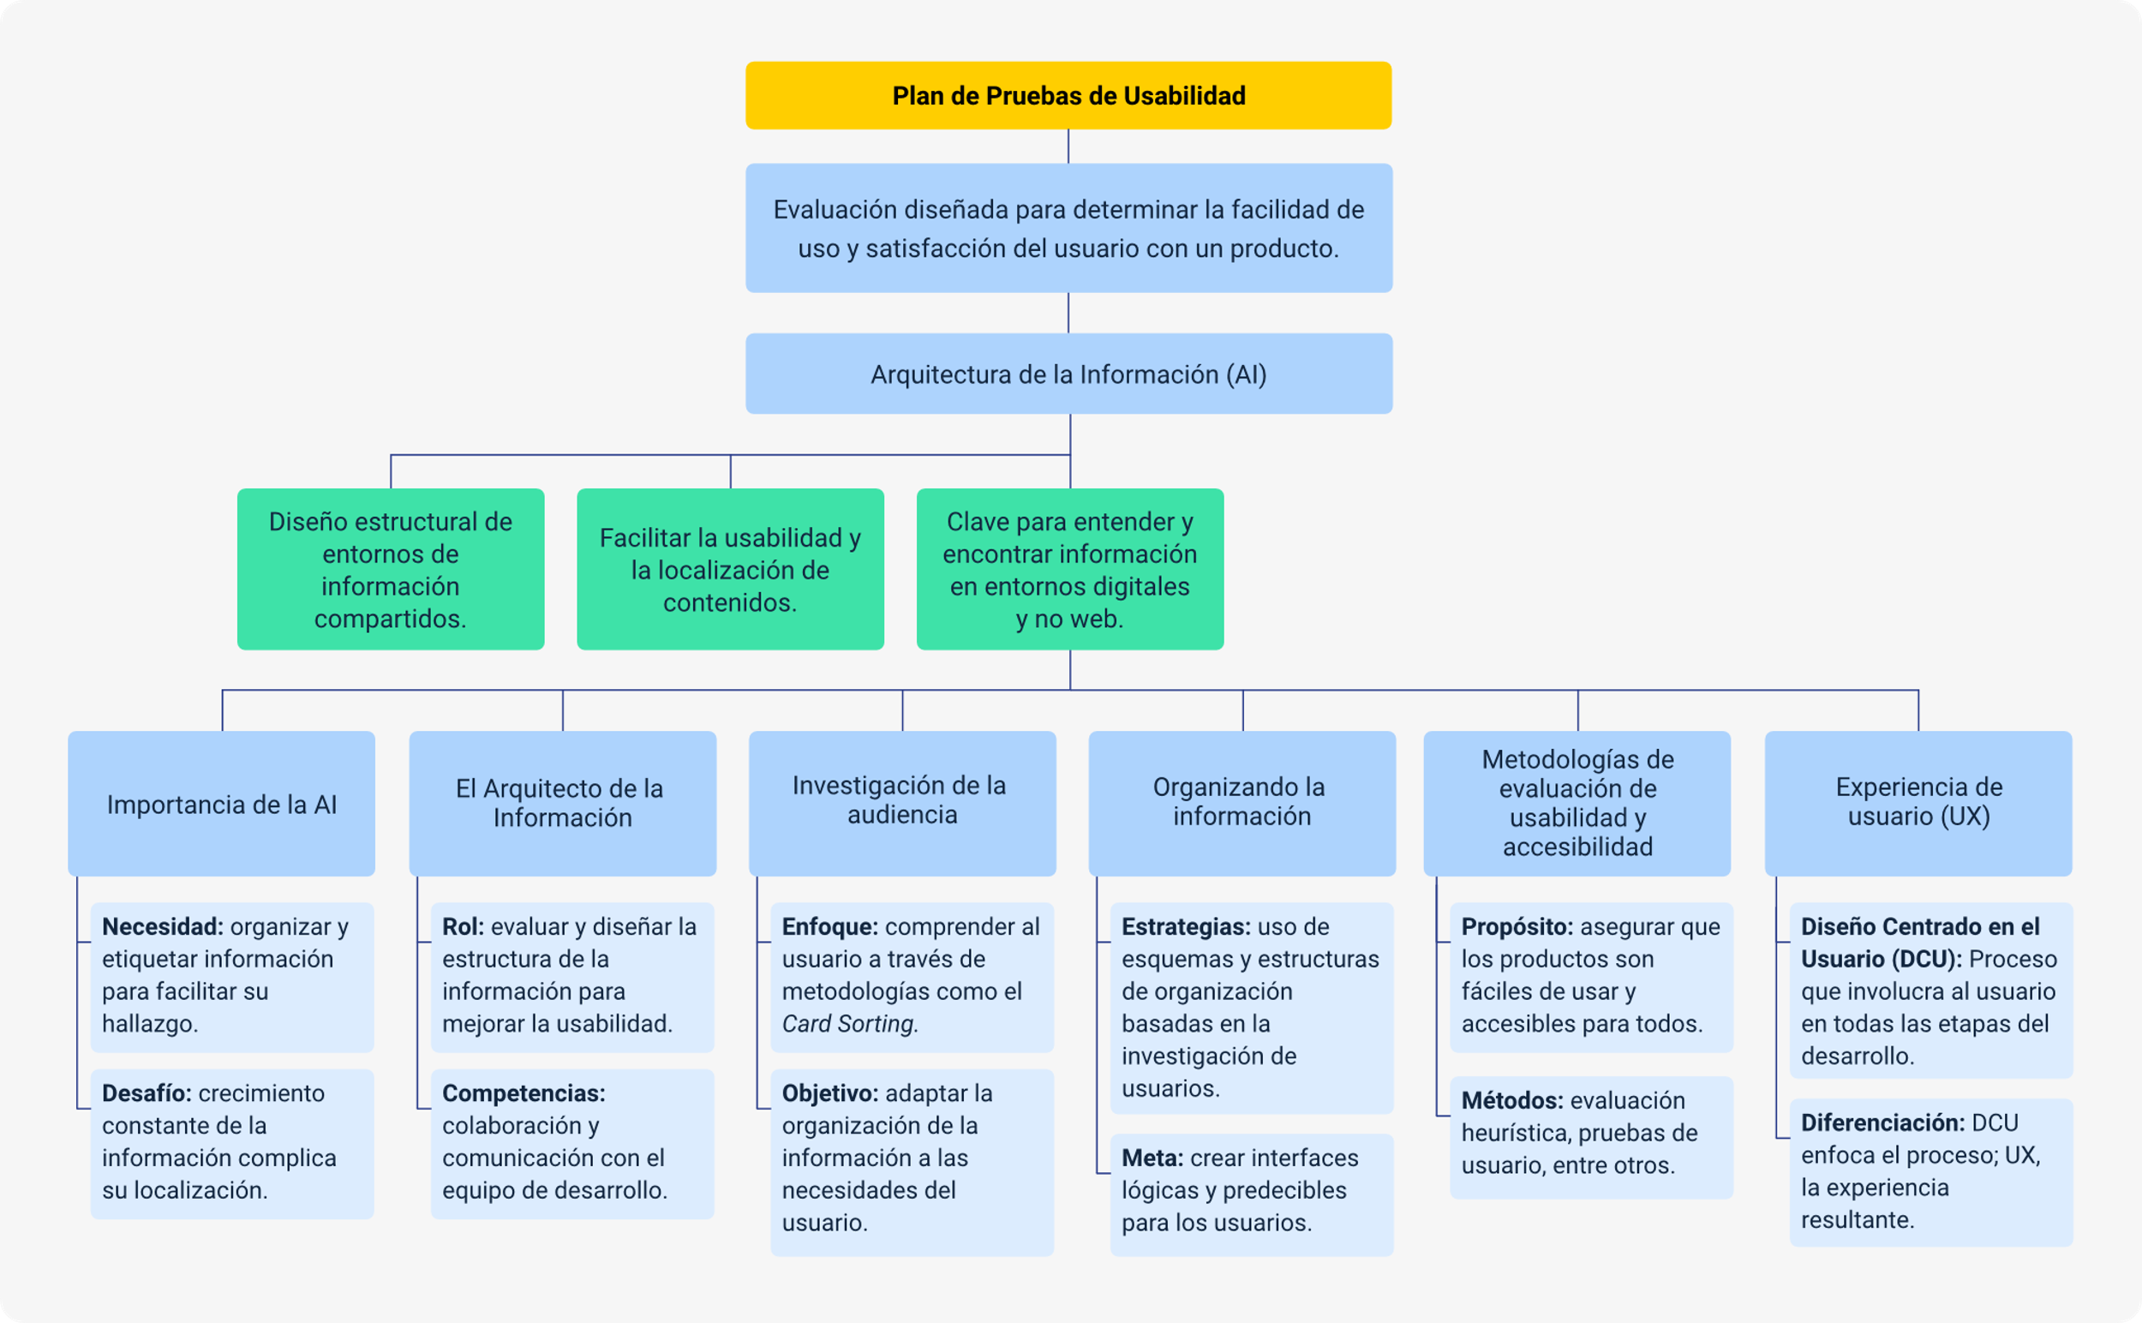

Material complementario

|  |  |  |  |
| --- | --- | --- | --- |
| Tema | Referencia | Tipo de material | Enlace del recurso |
| El arquitecto de la información | XMind: Aplicación poderosa para el diseño y la creación de mapas mentales y lluvias de ideas. | Instalador | <https://www.xmind.net/> |
| Analizando los resultados | Artificial Bridge. (2020). Aprende a Crear un CARD SORTING REMOTO fácilmente y GRATIS con Optimal Workshop. | Video | <https://www.youtube.com/watch?v=kuWQCxB5r_k> |
| Tipo de técnica | Nielsen, J. (2020). 10 Usability Heuristics for User Interface Design. Nielsen Norman Group. | Artículo | <https://www.nngroup.com/articles/ten-usability-heuristics/> |
| Tipo de técnicas | Granollers, T. (2015). Plan de evaluación. Curso de Interacción Persona-Ordenador. | Archivo | <http://mpiua.invid.udl.cat/wp-content/uploads/2014/07/Comparativa-M%C3%A9todos-Evaluaci%C3%B3n-Usabilidad.png> |
| Plan de evaluación y conceptos básicos | Granollers, T. (2020). Curso IPO: Accesibilidad. Curso de Interacción Persona-Ordenador. | Artículo | <https://mpiua.invid.udl.cat/curso-ipo/curso-ipo-accesibilidad/> |

Glosario

**Arquitectura de la Información**: disciplina encargada del estudio, análisis, organización, disposición y estructuración de la información en espacios de contenidos, y de la selección y presentación de los datos en los sistemas de información interactivos y no interactivos.

**“Brainstorming”**: es una herramienta de trabajo grupal, que facilita el surgimiento de nuevas ideas sobre un tema o problema determinado. La lluvia de ideas es una técnica de grupo para generar ideas originales en un ambiente relajado.

**“Card Sorting”**: método utilizado para ayudar a diseñar o evaluar la arquitectura de información de un sitio. En una sesión con este método, los participantes organizan los temas en categorías que tienen sentido para ellos y también pueden ayudar a etiquetar estos grupos.

**“Mapping”**: herramienta para realizar mapas conceptuales.

**Página web**: es un documento que se puede mostrar en un navegador web como Firefox, Google Chrome, Microsoft Internet Explorer o Edge, o Safari de Apple.

**UX**: es una referencia a cómo un usuario experimenta e interactúa con un producto o servicio, un concepto más que un proceso.

Referencias bibliográficas

Assistant Secretary for Public Affairs. (2020). Card Sorting. Usability.gov. <https://www.usability.gov/how-to-and-tools/methods/card-sorting.html>

Barbaroux, M. (2016). Untangling UX, part 1: Design Thinking vs UCD. Cambridge Consultants.

Blogger. (2020). Crea un blog atractivo y original. Es fácil y gratuito. <https://www.blogger.com/about/?hl=es>

Busquets, C. (2020). Arquitectura de la información: qué es y cómo hacerlo. uiFromMars. <https://www.uifrommars.com/arquitectura-de-la-informacion/>

Granollers, T. (2014). Métodos evaluación usabilidad. Curso de Interacción Persona-Ordenador. <https://mpiua.invid.udl.cat/fases-mpiua/evaluacion/metodos-evaluacion-usabilidad/>

Granollers, T. (2015). Plan de evaluación. Curso de Interacción Persona-Ordenador. <https://mpiua.invid.udl.cat/fases-mpiua/evaluacion/plan-de-evaluacion/>

Granollers, T. (2016). Evaluación. Curso de Interacción Persona-Ordenador. <https://mpiua.invid.udl.cat/fases-mpiua/evaluacion/>

Granollers, T. (2018). Clasificación de los métodos. Curso de Interacción Persona-Ordenador. <https://mpiua.invid.udl.cat/fases-mpiua/evaluacion/clasificacion/>

Interaction Design Foundation [IDF]. (2020). User Centered Design. <https://www.interaction-design.org/literature/topics/user-centered-design>

ISO. (2019). Ergonomics of human-system interaction — Part 210: Human-centred design for interactive systems (ISO 9241-210:2010). <https://www.iso.org/standard/52075.html>

Justinmind. (2018). UCD vs UX: What's the difference? - UX Planet. Medium. <https://uxplanet.org/ucd-vs-ux-whats-the-difference-255443efa5f>

Créditos

| Nombre | Cargo | Centro de Formación y Regional |
| --- | --- | --- |
| Milady Tatiana Villamil Castellanos | Responsable del Ecosistema | Dirección General |
| Olga Constanza Bermúdez Jaimes | Responsable de Línea de Producción | Centro de Servicios de Salud - Regional Antioquia |
| Santiago Muñoz de la Rosa | Experto Temático | Centro de Teleinformática y Producción Industrial - Regional Cauca |
| Paola Alexandra Moya | Evaluadora Instruccional | Centro de Servicios de Salud - Regional Antioquia |
| Juan Daniel Polanco Muñoz | Diseñador de Contenidos Digitales | Centro de Servicios de Salud - Regional Antioquia |
| Jhon Jairo Urueta Álvarez | Desarrollador Fullstack | Centro de Servicios de Salud - Regional Antioquia |
| Edgar Mauricio Cortés García | Actividad Didáctica | Centro de Servicios de Salud - Regional Antioquia |
| Daniela Muñoz Bedoya | Animador y Productor Multimedia | Centro de Servicios de Salud - Regional Antioquia |
| Wilson Andrés Arenales Cáceres | Locución | Centro de Servicios de Salud - Regional Antioquia |
| Luis Gabriel Urueta Álvarez | Validador de Recursos Educativos Digitales | Centro de Servicios de Salud - Regional Antioquia |
| Jaime Hernán Tejada Llano | Validador de Recursos Educativos Digitales | Centro de Servicios de Salud - Regional Antioquia |
| Margarita Marcela Medrano Gómez | Evaluador para Contenidos Inclusivos y Accesibles | Centro de Servicios de Salud - Regional Antioquia |
| Daniel Ricardo Mutis Gómez | Evaluador para Contenidos Inclusivos y Accesibles | Centro de Servicios de Salud - Regional Antioquia |